КАК НЕ БОЯТЬСЯ ОТВЕЧАТЬ У ДОСКИ
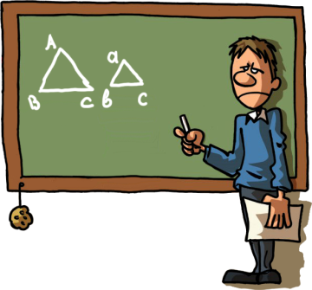
О, это чувство, когда педагог заглядывает в журнал и выбирает «жертву», которая сегодня пойдет отвечать у доски. Кто не ощутил на себе эту нервную дрожь и беспокойство, даже если разбирается в предмете от и до?

3 секрета борьбы со страхом у доски:

1. Наблюдай за своим волнением. Тогда ты сможешь его контролировать. Запомни: переживают все. Но по-разному. Кто-то начинает уходить в себя и расстраиваться. Кто-то не находит себе места, его натурально трясет. Кто-то начинает тараторить, сам не понимая, что говорит. Понаблюдай за собой. Как ты волнуешься? Голос становится тише или громче? Говоришь быстрее или медленнее? Руки дрожат? Во рту пересыхает?

2. Расслабься. Перед самым выходом к доске начни дышать медленно. Медленный вдох секунд 8-10, затем медленный выдох, секунд 8-10. Чувствуешь, как становишься спокойнее? А теперь потри ладони друг о друга.

3. Будь хорошо подготовлен. Как ни парадоксально, это работает. Солидное подспорье для тех, кто опасается в первую очередь выступать перед аудиторией.

Когда возникает страх отвечать у доски, самое главное - понять, чего ты боишься: строгого педагога или самого факта того, что надо показаться перед одногруппниками. Только точно определив причину тревоги, можно решить эту проблему.
Если напряжение возникает непосредственно перед педагогом, можно попробовать поменять свое представление о нем. Подумай о нем, как об обычном человеке, у которого тоже есть недостатки и несовершенства. Вспомни, что у него, наверное, есть любимое животное. Спустив фигуру учителя «с небес», ты сможешь успокоиться и собраться для ответа.
Бывает, что причина страха - то, как ты выглядишь в момент «экзекуции» у доски перед одногруппниками. Тебе невыносимо от ожидания того, как они будут реагировать на тебя и твой ответ. В этом случае можно потренироваться дома, порепетировать свое выступление перед зеркалом. Проиграй в своей голове самое страшное: вот допустим, тебя обсмеяли. В ответ ты можешь отшутиться или просто не обратить внимание. Но самое главное - мир точно не рухнет, и ты останешься цел и невредим. И даже приобретешь новый опыт «выживания» в условиях стресса.
Причина страха отвечать перед группой почти всегда исходит от неуверенности в себе, стеснения. В этом случае полезным будет дополнительно попробовать различные театральные занятия либо курсы ораторского мастерства. Они раскрепощают и учат свободно и ясно выражать свои мысли».
Волнение перед ответом у доски есть у каждого. Присмотрись к своему, о чем оно? Поняв, чего конкретно ты боишься, можно снять излишнее напряжение и тревогу.

